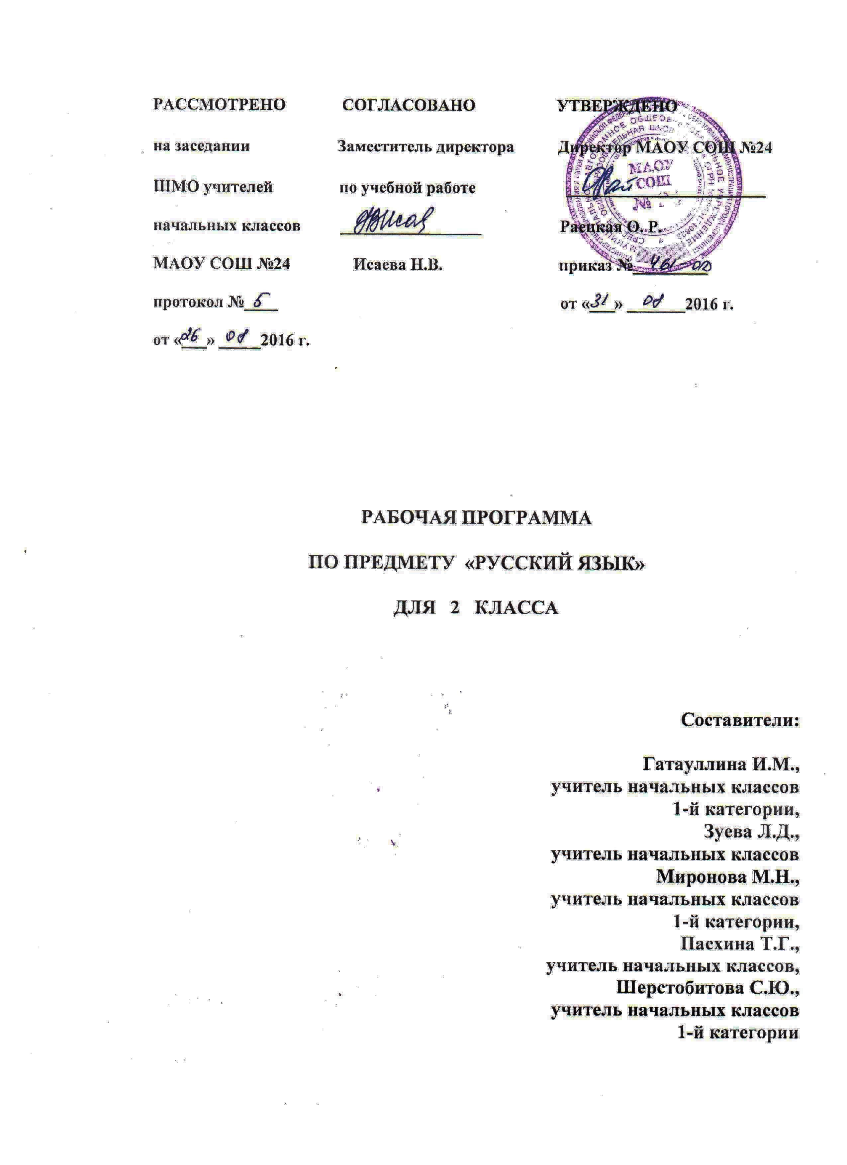

**ПОЯСНИТЕЛЬНАЯ ЗАПИСКА**

Рабочая программа предмета «Русский язык» для 2 класса составлена в соответствии с требованиями Федерального государственного образовательного стандарта начального общего образования (изменениями), с учетом Примерной основной образовательной программы начального общего образования, на основе программы общеобразовательных учреждений авторов В. П. Канакиной, В.Г. Горецкого, М. В. Бойкиной, М. Н. Дементьевой, Н. Ф. Стефаненко «Русский язык. 1-4 класс» (УМК «Школа России») и ООП НОО МАОУ СОШ №24.

Предмет «Русский язык» играет важную роль в реализации основных целевых установок начального образования: становлении основ гражданской идентичности и мировоззрения; формировании основ умения учиться и способности к организации своей деятельности; духовно-нравственном развитии и воспитании младших школьников.

В системе предметов общеобразовательной школы курс «Русский язык» реализует познавательную и социокультурную цели.

Познавательная цель предполагает ознакомление учащихся с основными положениями науки о языке и формирование на этой основе знаково-символического восприятия и логического мышления учащихся.

Социокультурная цель – изучение русского языка – включает формирование коммуникативной компетенции учащихся: развитие устной и письменной речи, монологической и диалогической речи и навыков грамотного, безошибочного письма как показателя общей культуры человека.

Содержание программы представлено тремя линиями:

1. Основы лингвистических знаний: фонетика и орфоэпия, графика, состав слова (морфемика), грамматика (морфология, синтаксис).

2. Орфография и пунктуация.

3. Развитие речи.

Языковое развитие представлено как осознание ребёнком того, что есть окружающий мир; знание, что слово образуется, изменяется, используется в речи по правилам; сохранение и развитие чувства языка и интуиции, обогащение её по мере конкретизации знаний в области грамматики родного языка; формирование приёмов лингвистического анализа, синтеза, способности моделировать факты языка; формирование ценностного отношения к родному языку, чувства сопричастности к его бытию; осознание ребёнком себя как носителя русского языка; развитие мотивов и средств речевой деятельности.

Задача речевого развития реализуется системой заданий, направленных на формирование правильности основных видов речевой деятельности- говорения, чтения и письма; речевого слуха детей, умения слышать и слушать себя и других; словарного состава и синтаксического строя речи младших школьников, её диалогической и монологической форм; способности и готовности самостоятельно строить небольшие по объёму сообщения, близкие детям по тематике.

**ТЕМАТИЧЕСКИЙ ПЛАН**

|  |  |  |
| --- | --- | --- |
| **№** | **Тема** | **Всего часов** |
| 1 | Наша речь | 4 |
| 2 | Текст | 5 |
| 3 | Предложение | 12 |
| 4 | Слова, слова, слова… | 22 |
| 5 | Звуки и буквы | 34 |
| 6 | Правописание буквосочетаний с шипящими звуками | 29 |
| 7 | Части речи | 47 |
| 8 | Повторение | 17 |
|  | Итого: | 170 |

**СОДЕРЖАНИЕ ПРОГРАММЫ**

**Наша речь (4 часа)**

Виды речи. Требования к речи. Диалог и монолог.

**Текст (5 часов)**

Текст. Признаки текста. Тема и главная мысль текста. Части текста. Построение текста. Воспроизведение текста.

**Предложение (12 часов)**

Предложение. Члены предложения. Связь слов в предложении.

**Слова, слова, слова… (22 часа)**

Слово и его значение. Синонимы и антонимы. Однокоренные слова. Слог. Ударение. Перенос слова. Ударение словесное и логическое. Перенос слова по слогам.

**Звуки и буквы (34 часа)**

Звуки и буквы (повторение, уточнение). Русский алфавит, или Азбука. Гласные звуки. Правописание слов с безударным гласным звуком в корне слова. Согласные звуки. Согласный звук [й] и буква  «и краткое». Слова  с удвоенными согласными.  Твердый и мягкий согласные звуки и буквы для их обозначения. Мягкий знак (ь). Правописание буквосочетаний с шипящими звуками. Звонкие и глухие согласные звуки. Правописание слов с парными по глухости-звонкости согласными на конце слова и перед согласным. Разделительный мягкий знак (ь).

**Правописание буквосочетаний с шипящими звуками (29 часов)**

Правописание буквосочетаний с шипящими звуками. Звонкие и глухие согласные звуки. Правописание слов с парными по глухости-звонкости согласными на конце слова и перед согласным. Разделительный мягкий знак (ь).

**Части речи (47 часов)**

Части речи. Имя существительное. Одушевленные и неодушевленные имена существительные. Собственные и нарицательные имена существительные. Число имен существительных. Глагол. Глагол как часть речи. Число глагола. Текст-повествование и роль в нем глаголов. Имя прилагательное. Имя прилагательное как часть речи. Единственное и множественное число имен прилагательных. Текст-описание и роль в нем имен прилагательных. Местоимение. Личное местоимение как часть речи. Текст-рассуждение. Предлоги.

**Повторение (17 часов)**

**ПЛАНИРУЕМЫЕ РЕЗУЛЬТАТЫ ОСВОЕНИЯ ПРОГРАММЫ**

**Предметные результаты**

Учащиеся научатся:

-понимать, что предложение - основная единица речи;

-понимать термины «повествовательные предложения», «вопросительные предложения», «побудительные предложения»; грамматические особенности предложений, различных по цели высказывания;

-различать предложения по интонации (восклицательные, невосклицательные, вопросительные)

-оформлять предложения в устной и письменной речи (интонация, пауза знаки препинания;

-различать признаки текста и типы текстов;

-различать главные члены предложения;

-понимать, что слова в предложении связаны по смыслу и по форме;

-различать словосочетание и предложение;

-понимать лексическое и грамматическое значение (вопрос) частей речи;

-понимать особенности употребления в речи частей речи;

-понимать термины «корень слова, «однокоренные слова», «разные формы слова»;

-различать слабую и сильную позицию у гласных и согласных в корне слова;

-использовать способы проверки обозначения на письме гласных и согласных звуков слабой позиции в корне слова;

-давать фонетическую характеристику гласных и согласных звуков;

-понимать назначение букв е, ё, ю, я;

-различать деление слов на слоги и для переноса;

-понимать влияние ударения на смысл слова;

-различать звуки [и] [ й’] и буквы, их обозначающие;

-различать парные и непарные согласные по звонкости и глухости, по твердости мягкости; обозначать мягкость согласных на письме;

-понимать роль разделительного мягкого знака в слове;

-верно употреблять прописную букву.

Учащиеся получат возможность научиться:

-составлять небольшие тексты (6-7 предложений) по иллюстрации или на заданную тему;

-определять тему текста, его главную мысль, находить в тексте ключевые слова и выражения;

-записывать текст целиком или выборочно близко к тексту;

-работать с деформированным текстом;

-различать текст-пословицу и текст-загадку;

-писать изложение небольших повествовательных текстов по совместно составленному плану;

- слушать и слышать, узнавать звучание родного слова;

- чётко и правильно произносить согласные звуки и сочетания звуков в слове, слова, фразы;

- соблюдать орфоэпическое правило произношения слова;

-использовать полученные знания и практический опыт по данной теме для орфографически-правильного письма;

-различать глаголы, отвечающие на вопрос что делать? и глаголы, отвечающие на вопрос что сделать?;

- использовать в речи глаголы в переносном значении;

-понимать значение предлогов в речи.

**Личностные результаты**

Формирование чувства гордости за свою Родину, российский народ и историю России; осознание своей этнической и национальной принадлежности, формирование ценностей многонационального российского общества; становление гуманистических и демократических ценностных ориентаций.

Формирование целостного, социально ориентированного взгляда на мир в его органичном единстве и разнообразии природы, народов, культур и религий.

Формирование уважительного отношения к иному мнению, истории и культуре других народов.

Овладение начальными навыками адаптации в динамично изменяющемся и развивающемся мире.

Принятие и освоение социальной роли обучающегося, развитие мотивов учебной деятельности и формирование личностного смысла учения.

Развитие самостоятельности и личной ответственности за свои поступки, в том числе в информационной деятельности, на основе представлений о нравственных нормах, социальной справедливости и свободе.

Формирование эстетических потребностей, ценностей и чувств.

Развитие этических чувств, доброжелательности и эмоционально-нравственной отзывчивости, понимания и сопереживания чувствам других людей.

Развитие навыков сотрудничества со взрослыми и сверстниками в различных социальных ситуациях, умения не создавать конфликтов и находить выходы из спорных ситуаций.

Формирование установки на безопасный, здоровый образ жизни, мотивации к творческому труду, к работе на результат, бережному отношению к материальным и духовным ценностям.

**Метапредметные результаты**

Овладение способностью принимать и сохранять цели и задачи учебной деятельности, поиска средств её осуществления.

Формирование умения планировать, контролировать и оценивать учебные действия в соответствии с поставленной задачей и условиями её реализации, определять наиболее эффективные способы достижения результата.

Использование знаково-символических средств представления информации.

Активное использование речевых средств и средств для решения коммуникативных и познавательных задач.

Использование различных способов поиска (в справочных источниках), сбора, обработки, анализа, организации, передачи и интерпретации информации.

Овладение навыками смыслового чтения текстов различных стилей и жанров в соответствии с целями и задачами: осознанно строить речевое высказывание в соответствии с задачами коммуникации и составлять тексты в устной и письменной формах.

Овладение логическими действиями сравнения, анализа, синтеза, обобщения, классификации по родовидовым признакам, установления аналогий и причинно-следственных связей, построения рассуждений, отнесения к известным понятиям.

Готовность слушать собеседника и вести диалог, признавать возможность существования различных точек зрения и права каждого иметь свою, излагать своё мнение и аргументировать свою точку зрения и оценки событий.

Определение общей цели и путей её достижения; умение договариваться о распределении функций и ролей в совместной деятельности; осуществлять взаимный контроль в совместной деятельности, адекватно оценивать собственное поведение и поведение окружающих.

Готовность конструктивно разрешать конфликты посредством учёта интересов сторон и сотрудничества.

Овладение начальными сведениями о сущности и особенностях объектов, процессов и явлений действительности в соответствии с содержанием учебного предмета «Русский язык».

Овладение базовыми предметными и межпредметными понятиями, отражающими существенные связи и отношения между объектами и процессами.

Умение работать в материальной и информационной среде начального общего образования (в том числе с учебными моделями) в соответствии с содержанием учебного предмета «Русский язык».